تأثير التدخين في معالم المني والنطف لدى الأشخاص سوي النطف
محسن كاظم حسن المرشدي , سماح عامر حمود , ايهاب يحيى جابر
جامعة الكوفة- كلية العلوم -قسم التحليلات المرضية
صاحب يحيى حسن المرشدي
جامعة الكوفة- كلية الطب – فرع الجراحة البولية والعقم
الخلاصة:
أجريت هذه الدراسة على (40) عينة من السائل المنوي لأشخاص سوي النطف normzoospermic وقد هدفت الدراسة الى معرفة تأثير وعلاقة التدخين بمعالم المني والنطف لأشخاص سوي النطف .
أظهرت النتائج وجود نقص معنوي (P<0.01) في حجم المني وتركيز النطف ودرجة نشاط النطف والنسبة المئوية للنطف المتحركة والنسبة المئوية لشكل النطف السوية, بينما أظهرت النتائج أيضاً وجود زيادة معنوية (P<0.01) في زمن الإماعة.
استنتج من نتتائج هذه الدراسة ان التدخين يؤثر سلباً وبدلالة معنوية (P<0.01) في كل من حجم المني وتركيز النطف ودرجة نشاط النطف والنسبة المئوية للنطف المتحركة والنسبة المئوية لشكل النطف السوية ، فيما لوحظ ان تاثير التدخين يؤدي الى زيادة معنوية (P<0.01) في زمن الاماعة .
لذا يجب ان يؤخذ التدخين بعين الاعتبار كأحد العوامل المؤثرة في نوعية وكمية المني وبالتالي التأثير بشكل مباشر أو غير مباشر في القدرة الأخصابية للرجل وتحقيق الحمل .

Abstract
This study was performed on (40) samples from normosprmic men this study was conducted to evaluate and relationship between the smoking and semen parameters and sprem the result of this study was revealed a significant decrease (p<0.01) in the semen volume , sperm concentration , sperm grade activity , sperm motility percent and normal sperm morphology percent while the results showed a significant increase (p<0.01) in the liqufaction time . in conclusion the smoking effect in spermiogram and semen parameters and than effect in fertilization rate of male and female.

المقدمة :
يعرف العقم او عدم الأنجاب بعدم قدرة الشخص على تحقيق الحمل ضمن المدة الزمنية المتعارف عليها وهي سنة واحدة في الغالب, وهو الأخفاق المتكرر في بلوغ الحمل وانتهائه بالولادة (Rowe وجماعتة 1993 ).
والعقم نوعان , نوع ابتدائي ويقصد به عدم حصول الحمل لدى الزوجين , أي أن الذكر لم يتمكن من أحداث الحمل لدى الأنثى بالمرة , وعقم ثانوي يشير الى حصول الحمل لمدة واحدة بحد أدنى غير أن الزوجين لا يستطيعان تحقيق الحمل مرة أخرى (Wentez , 1988) وأشار Smith وجماعته , 1987 الى أن مسؤولية عدم الأخصاب هي مسؤولية متساوية اي أنها (50%) لكل من الزوجين.
أن أسباب العقم واضحة في حوالي (20- 25%) من الحالات , أي أن سبب العقم واضح في الزوج أو الزوجة أو في كليهما ( Hull وجماعته , 1985) . وترجع اسباب العقم في الذكور إلى عدة عوامل منها حدوث خلل في تكوين النطف أو خلل في نضج النطف أو أنسداد الأقنية الناقلة للمني (Cohen وجماعته , 1985) , وهنالك علاج لبعض الأسباب التي تكمن بيد الرجل أو المرأة وهي عدم التعرض للمواد السامة والتدخين , وكما هو معروف فأن التبغ من الفصيلة الباذنجانية السامة وينتج عن احتراق التبغ الرماد والدخان ويتألف الرماد من كربونات وأكاسيد المعادن والأملاح العضوية . أما الدخان فيتكون من غازات ومواد عديدة تحوي مواد ضارة منها النيروبين والنيكوتين وسوكرانين وبيرودين و الألديهايد والأسيتون وحامض الخليك والفينولات ومواد سامة كثيرة تم اكتشاف اكثر من 41000 مادة منها حتى الآن, (1994,Benowite hennlig field ( ومن المعروف أن النيكوتين سريع الدخول للجسم فهو يدخل الى الدم عن طريق الغشاء المخاطي للفم والأنف , ويؤثر التدخين على أجهزة الجسم المختلفة وخاصة التنفس والرئتين والدورة الدموية والشرايين
, (Henning field وجماعته ,1995) . وأشار Jack وجماعته 1997 ألى بعض آثار التدخين على الجهاز التناسلي وكيف يكون سبباً من أسباب العقم فقد ذكروا أن التدخين يؤثر على القلب وعلى الدورة الدموية وعمل الشرايين فهو يؤدي الى تقلص الأوعية الدموية مما يسمح لحدوث انسداد في هذه الأوردة وتصلب الشرايين , ومنها الأوعية الدموية للأعضاء التناسلية وخاصة الخصيتين وهذا يؤدي الى خلل في أنتاج الحيوانات المنوية.
المواد وطرائق العمل Materials and Methods
أجريت هذه الدراسة على (40) عينة من السائل المنوي تعود لأشخاص سوي النطف normozoospermic men خيث قسمت العينات الى اشخاص مدخنين وغير مدخنين وحسب عدد السكائر المدخنة في اليوم الواحد وكالاتي : (غير مدخنين ، 1 – 10 ، 20 – 10 < ، 20 < ) وكان عدد الاشخاص لكل مجموعة هو 10 اشخاص .
كما أخذ بنظر الاعتبار أعمار الأشخاص المشمولين بالدراسة حيث كانت أعمارهم من 20 سنة الى 51 سنة فأكثر , كما سجلت مدة الامتناع الجنسيSexual abstince لكل شخص عند أخذ العينة جمعت كل عينة من المني بشكل مباشر في صحن بتري نظيف وجاف ومعقم , ووضعت العينات في حاضنة بدرجة 37 مْ لمدة نصف ساعة لغرض الإماعة ثم درست العينات عيانياً ومجهرياً .
1- معالم المني Semen parameters
- 1- حجم المني Semen Volume
قيس حجم المني الى اقرب 0.1_ من المليليتر باستعمال أنبوبة اختبار مدرجة
- 1:- زمن الاماعة Liquefaction time
يتميع المني السوي في غضون أقل من نصف ساعة , وتقدر لزوجة المني المائع من خلال مروره عبر أبره ذات معيار 21 وملاحظة طول الخيط المخاطي المتكون وتوصف اللزوجة بأنها سوية عندما يسكب المني قطره تلو قطره , أما عند اللزوجة الشاذة فيتكون خيط يزيد طوله على ثلاثة سنتيمترات.
2 – معالم النطف Sperm Parameters
- 2:- تركيز النطف Sperm concentration
تم تقدير تركيز النطف من معدل عدد النطف في عشرة مجالات عشوائية وضرب معدل العدد
بالعامل 10⁶
- 2:-النسبة المئوية للنطف المتحركة ودرجة نشاط النطف
تم حساب مائة نطفة في الحقل المجهري الواحد وسجل مصدر وعدد النطف المتحركة تقدمياً والنسبة المئوية للنطف المتحركة , وتقدر درجة نشاط النطف على ما يأتي 0 = نطف غير متحركة , 1= نطف ذات حركة موضعية , 2= نطف ذات حركة تقدمية بطيئة , 3= نطف ذات حركة تقدمية جيدة , 4 = حركة تقدمية جيدة جداً .
- 2:- النسبة المئوية للنطف السوية Normal sperm morphology percent
تم حساب مائتي نطفة على الأقل في كل شريحة ومن ثم حسبت النسبة المئوية للنطف السوية حسب المعادلة التالية :-
النسبة المئوية للنطف السوية = عدد النطف السوية/عدد النطف الكلي X 100
التحليل الإحصائي Statistical analysis
أنجزت التحليلات الإحصائية الخاصة بهذه الدراسة باستخدام اختبار–Student's t- test أضافة الى الطرق الإحصائية التقليدية في استخراج المعدل mean والخطأ قياسي Standard error
( الراوي -2000)
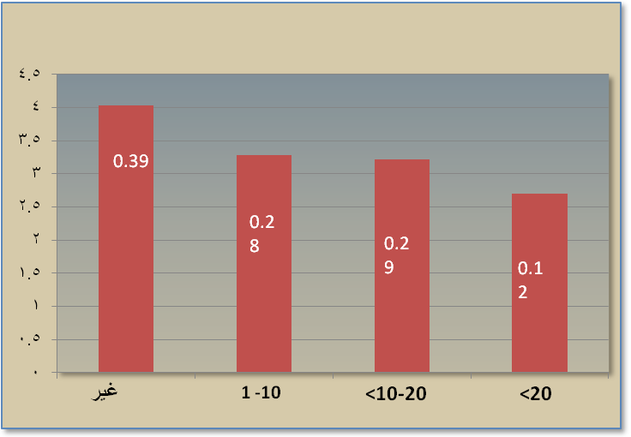
حجم المني (مل)
التدخين سيكارة\يوم
الشكل (1) تأثير التدخين في حجم السائل المنوي للأشخاص سوي النطف عند ثلاثة أيام من الانقطاع الجنسي
-عدد الفئات =10 لكل مجموعة
- =الفروق معنوية إحصائياً عند مستوى (p<0.01)
- الأرقام داخل الأعمدة تمثل الخطأ القياسي

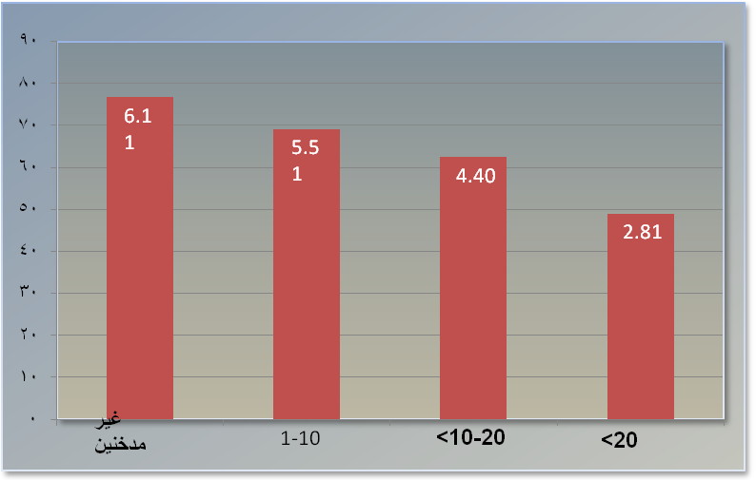
التدخين سيكارة\يوم

تركيز النطف× 10⁶

الشكل(2)تأثير التدخين في تركيز النطف للأشخاص سوي النطف عند ثلاثة أيام من الانقطاع الجنسي
-عدد الفئات=10 لكل مجموعة
- = الفروق معنوية إحصائياً عند مستوى(p<0.01)
-الأرقام داخل الأعمدة تمثل الخطأ القياسي

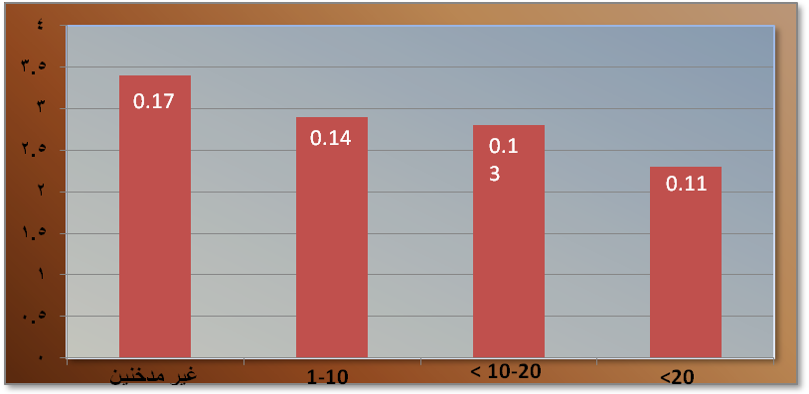
درجة نشاط النطف
التدخين سيكارة\يوم

الشكل(3)تأثير التدخين في درجة نشاط النطف للأشخاص سوي النطف عند ثلاثة أيام من الانقطاع الجنسي
-عدد الفئات=10 لكل مجموعة
- = الفروق معنوية إحصائياً عند مستوى(p<0.01)
-الأرقام داخل الأعمدة تمثل الخطأ القياسي

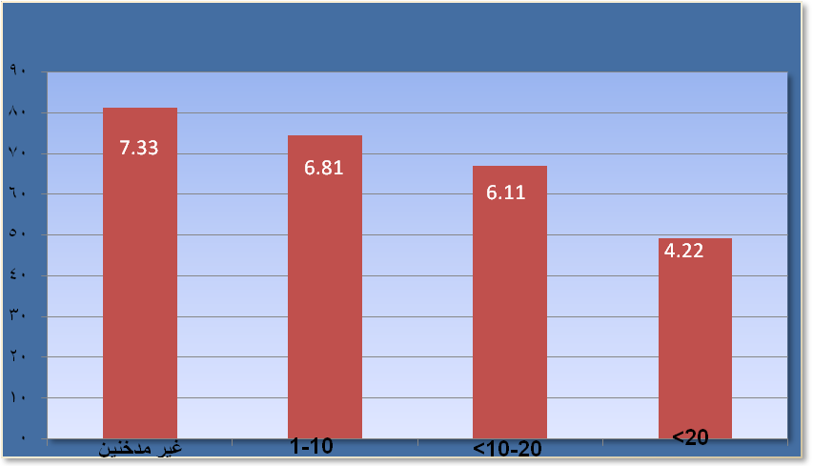
التدخين سيكارة\يوم
النسبة المؤية للنطف المتحركة %

الشكل(4)تأثير التدخين في النسبة المؤية للنطف المتحركة للأشخاص سوي النطف عند ثلاثة أيام من الانقطاع الجنسي
-عدد الفئات=10 لكل مجموعة
- = الفروق معنوية إحصائياً عند مستوى(p<0.01)بين جميع أفراد المجاميع
-الأرقام داخل الأعمدة تمثل الخطأ القياسي
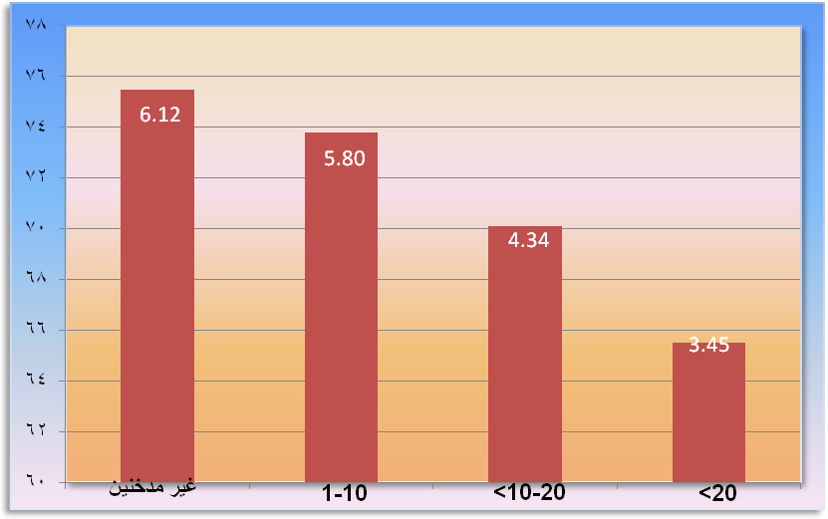
النسبة المؤية لشكل النطف السوية %
التدخين سيكارة\يوم

الشكل(5) تأثير التدخين في النسبة المؤية لشكل النطف السوية للاشخاص سوي النطف عند ثلاثة أيام من الانقطاع الجنسي
-عدد الفئات=10 لكل مجموعة
- = الفروق معنوية إحصائياً عند مستوى(P<0.01)بين جميع أفراد المجاميع
-الأرقام داخل الأعمدة تمثل الخطأ القياسي

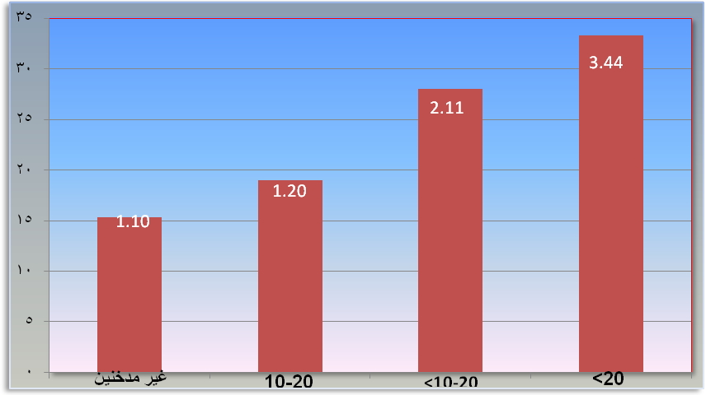
التدخين سيكارة\يوم
زمن الاماعة (دقيقة)

الشكل(6)تأثير التدخين في زمن الأماعة للأشخاص سوي النطف عند ثلاثة أيام من الانقطاع الجنسي
-عدد الفئات=10 لكل مجموعة
- = الفروق معنوية إحصائياً عند مستوى(P<0.01)بين جميع أفراد المجاميع
-الأرقام داخل الأعمدة تمثل الخطأ القياسي
النتائج و المناقشة Results and Discussion
أظهرت النتائج البحث وجود علاقة معنويةp<0.01 )) بين التدخين ومعالم المني والنطف لاشخاص سوي النطف. فعند دراسة تأثير التدخين في حجم المني(الشكل-1-) اتضح وجود تأثير معنوي(p<0.01) حيث يؤدي زيادة عدد السكائر المدخنة في اليوم الواحد الى قلة حجم المني,خصوصاً للمدخنين لاكثر من 20 سيكارة يوميا ,وربما يرجع السبب الى التأثير السلبي للتدخين في نشأة النطف حيث يسبب اختزال هرمون التستوستيرون من خلال تأثيره المباشر في خلايا ليدك (Gaur وجماعته, 2007) وأضهر (الشكل-2-) وجود نقص معنوي (p<0.01) في تركيز النطف ,بزيادة عدد السكائر المدخنة وخصوصاً للمدخنين لـ 20سيكارة وأكثر وهذه النتيجة تتفق مع ما ذهب اليه Brugo وجماعته ,2001 حيث أشاروا الى تأثير التدخين في نوعية وكمية المني وحصوصاً للمدخنين المستمرين على التدخين ولسنوات عديدة وبعدد كبير من السكائر يومياً . فذكروا ان التدخين يؤدي الى اختزال القذفة المنوية وعدد الحيوانات المنوية وايضاً يؤثر في شكل الحيوانات المنوية . وأظهرت الدراسة ايضاً تأثيراً واضح وسلبيا وبدلالة معنوية(p<0.01) في درجة نشاط النطف والنسبة المؤية للنطف المتحركة كما في الشكل (4,3) وقد يرجع السبب الى تأثير التدخين في مختلف اجهزة الجسم ومنها الجهاز التناسلي للذكر من خلال التأثير في الغدد الملحقة والمسؤولة عن افراز مكونات السائل المنوي كغدة الحويصلات المنوية والبروستات والاحليل وغيرها مما يؤدي الى أعاقة حركة النطف وتقليل عدد النطف ذات الحركة التقدميه الجيده وهذا يماثل ما ذهب اليه znaman وجماعته , 2000 , حيث أشاروا الى ان التدخين يؤثر في حركة النطف وعلى عدد النطف النشطة المتوجهه الى عنق الرحم cervix ,حيث ذكروا ان التدخين ولأكثر من 16 سيكارة لليوم الواحد يكون احد اسباب خمج البروستات والحويصلات المنوية وبالتالي شل حركة النطف وموتها بفعل الانزيمات السامة .
الشكل (5) يظهر وجود تأثير سلبي واضح للتدخين وبدلالة معنويه (p<0.01) في النسبة المؤيه لشكل النطف السوية ,حيث أشارت دراسات عديدة الى تأثير التدخين في شكل النطف السوية فقد ذكرت دراسة حديثة (Elshal وجماعته ,2008) الى ان التدخين المتزايد من السكائر لليوم الواحد ولسنوات عديدة يعمل على أحداث تغيرات سلبية في شكل الحيوانات المنوية وخصوصاً في رأس الحيوانات المنوية أو من خلال أحداث ضرر في وسط أو ذيل الحيوانات المنوية حيث يعمل على أحداث تغيرات في تركيب ذيل الحيوانات المنوية لكون التدخين مكون من مواد سامة مثل النيكوتين ,ثاني اوكسيد الكاربون ,ومواد مطفرة ومواد مسرطنة والتي تؤثر في النهاية في القدرة الاخصابية للرجل .
اما الشكل (6) فقد اظهر ان التدخين يؤثر وبزيادة معنوية(p<0.01) في زمن الاماعة وخصوصاً مع زيادة عدد السكائر المدخنة لليوم الواحد. وقد يرجع السبب الى ان التدخين يؤدي الى زيادة الخمج في الغدد الملحقة المسؤولة عن افراز مواد السائل المنوي كغدة البروستات والحويصلات المنوية والغدد الاخرى وبالتالي زيادة لزوجة السائل المنوي مما يعيق حركة النطف ويقلل من نشاطها (Kunzle وجماعته ,2003) .

Reference
Benowits, N. L., Hennlingfield, J. E. (1994). Establishing a nicotine threshold for addition N. Eng 1. J. Med. 123 _133.
Cohen ,J.; Edwards , R.M.; Fishily , C.; Fishel , S.; Hewitt , J.; Purdy , J.; Rowland , G.; Steptoe , P. and Webster , J. (198s). InvitroFertilization:a treatment for male infertility. Fertile. Sterile. 43 : 422 _432.
Elshal MF, EL_ Sayed I H,ElsaiedMasrySA,Kumosani TA. (2008).Sperm head defects and disturbances in spermatozoid chromatin and DNA integrities in idiopathic infertile subjects: association with cigarette smoking clinBiochem.; Dec 6. [Epub ahead of print]
Gaur Ds,TalekarM,pathakVP: (2007) Effect of digarette smoki8ng on Semen quality of infertile men. Singapore med j.; 48: 119_23.
Grugo_ Olmedo S, chillik C, kofelman S. (2001).Definition and Causes of infertility. Reporod Biomed Online; 2:41_53.
Hennlingfield,J. E., Radzius. A, Cone, E. J. (1998). Estimation of available nicotine content of six smokeless tobacco products. Tobacco control., 4:57 _61
Hull, M.C.R.; Glazener, C. M.R. and Kelly, N.J. (1980). Population study of causes treatment and outcome of infertility. Fertile. Sterile. 54: 291 _ 294 .
Jack,E. Hennlingfield,M. Hariharan, Lynn, T. kozlowski. (1997). Nicotine content and health risks of cigars. J. A. M. A. 7 (2): 67_70.
Kunzle R, Mueller MD, Hanggi W, BirkhauserMH, Drescher H, Bersinger MH, Drescher h, Bersinger NA. (2003) . Semen quality of male smokers and nonsmokers in infertile Couples .Fertile sterile.; 79 (2): 287 __91
Rowe, p.j.; Chaire, F. H.: Hargreave< T.B. and Mallaws. H. J. (1993). WHO mannal for the standardized investigation and diagnosis of the infertile couple. Cambridge University press , Cambridge : 8-11
Smith, R.G.; Johnson, A.; Lamb, DandLipshultz, L.I. (1987). Relation between indices of semen analysis and pregnancy retain infertile couples. Fertile.
Wentz, A.C. (1988). Infertility. In: Novak's Text book of gynecology. Jones < H.W.; wentz, A.C. and Burnett, L.S, (ends), Williams and Wilkins,Baltimore: 263 -302.
Zinaman MJ, Brown CC, Selevan SG, Clegg ED. (2000).Semen quality and human fertility : a prospective study with healthy couples . J Androl; 21: 145__53.
- الراوي خاشع محمود (2000) مدخل الى الاحصاء . الطبعة الثانية كلية الزراعة والغابات . جامعة الموصل

